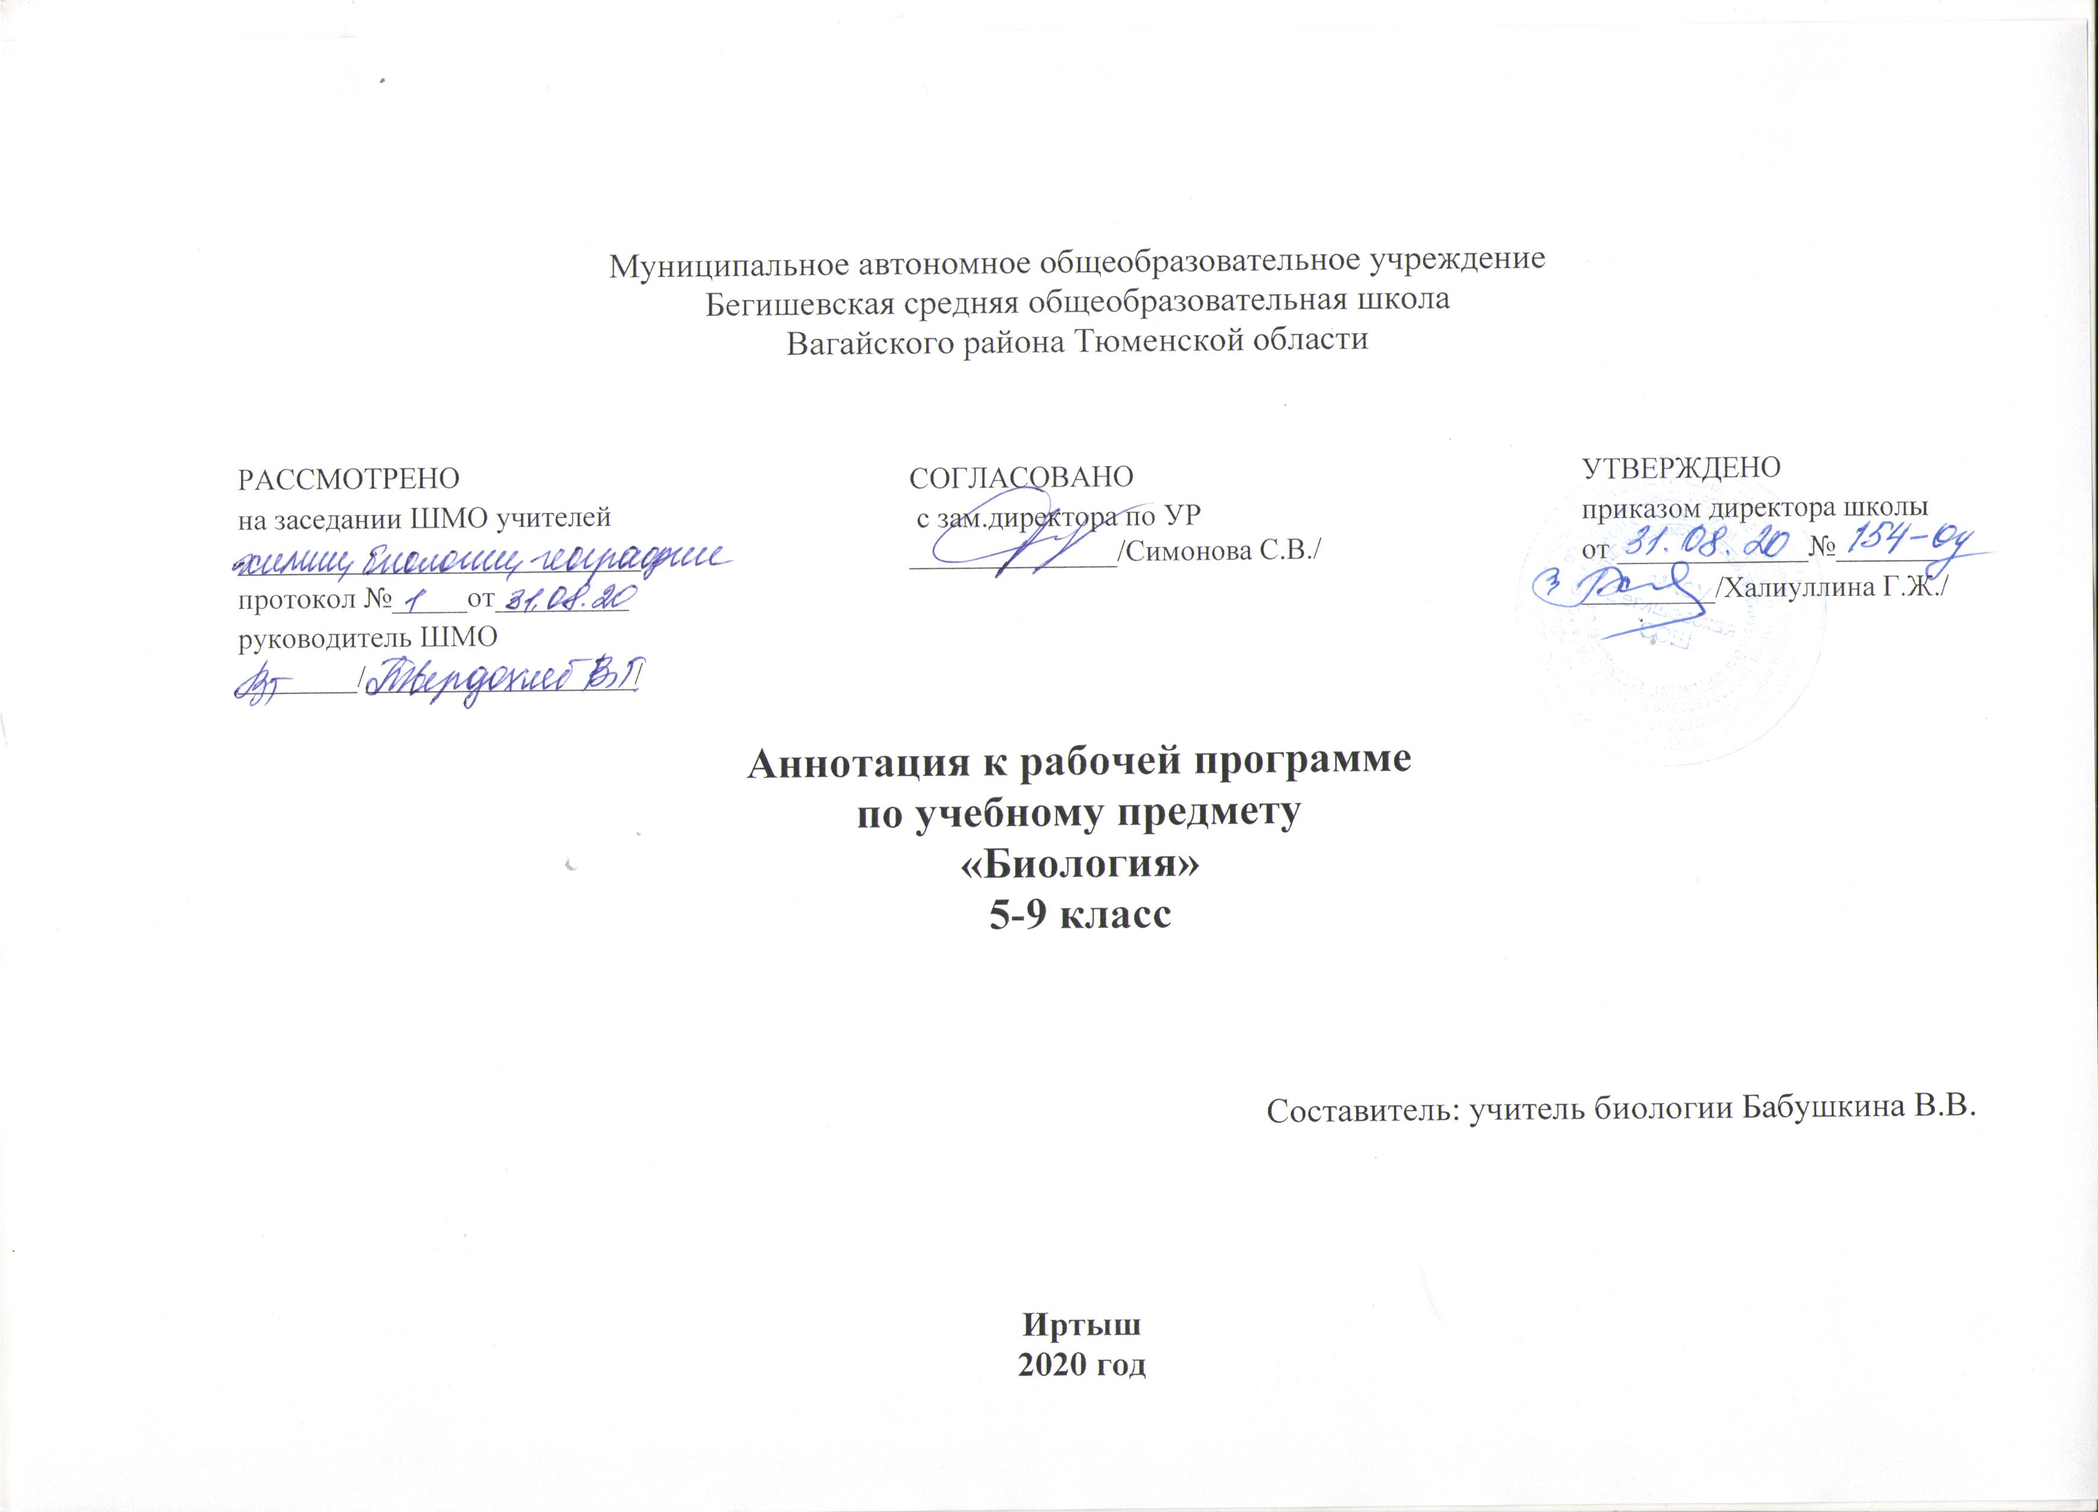

Рабочие программы по биологии 5-9 класс составлены на основании следующих нормативно-правовых документов:

- Закон РФ «Об образовании в Российской Федерации» от 29 декабря 2012 года № 273- ФЗ;
- Порядок организации и осуществления образовательной деятельности по основным общеобразовательным программам - образовательным программам основного общего образования (утвержден приказом Минобрнауки России от 30.08.2013 № 1015;
- Приказ Минобрнауки России от 17 декабря 2010г. № 1897 «Об утверждении федерального государственного образовательного стандарта основного общего образования»;
- Приказ Минобразования РФ от 5 марта 2004 г. N 1089 "Об утверждении федерального компонента государственных образовательных стандартов основного общего образования";
- Приказ Министерства образования и науки Российской Федерации от 31.12.2015г. № 1577 «О внесении изменений в федеральный государственный образовательный стандарт основного общего образования, утвержденный приказом Министерства образования и науки Российской Федерации от 17 декабря 2010г. № 1897»;
- Приказ Минобрнауки России от 07.06.2017 N 506 "О внесении изменений в федеральный компонент государственных образовательных стандартов основного общего образования, утвержденный приказом Министерства образования Российской Федерации от 5 марта 2004 г. N 1089";
- Устав МАОУ Бегишевская СОШ;
- Авторская программа;
- Учебный план МАОУ Бегишевской СОШ.

В соответствии с учебным планом МАОУ Бегишевская СОШ на изучение биологии отводится:
- в 5 классе - 1 час в неделю, 34 часа в год
- в 6 классе - 1 час в неделю, 34 часа в год
- в 7 классе - 1 часа в неделю, 34 часа в год
- в 8 классе - 2 часа в неделю, 68 часов в год
- в 9 классе - 2 часа в неделю, 68 часов в год

Учебно-методический комплект
· Пасечник В.В. Биология. Бактерии, грибы, растения. 5 класс: учебник. – М. Дрофа, 2013 год
· Пасечник В.В. Биология. Бактерии, грибы, растения. 5 класс: рабочая тетрадь. – М. Дрофа, 2014 год
· Пасечник В.В. Биология. Многообразие покрытосеменных растений. 6 класс: учебник М.Дрофа, 2014 год
· Пасечник В.В. Биология. Многообразие покрытосеменных растений. 6 класс: рабочая тетрадь. – М. Дрофа, 2014 год
· Латюшин В.В., Шапкин В.А. Биология. Животные. 7 класс: учебник- М. Дрофа, 2015 год
· Латюшин В.В. Ламехова Е.А. Животные. 7 класс: рабочая тетрадь – М. Дрофа, 2015 год
· Колесов Д.В., Маш Р.Д., Беляев И.Н. Биология. Человек. 8 класс: учебник – М. Дрофа, 2016 год
· Колесов Д.В., Маш Р.Д., Беляев И.Н. Биология. Человек. 8 класс: рабочая тетрадь- М. Дрофа, 2016 год
· Каменский А. А., Криксунов Е.А., Пасечник В.В., Швецов Г.Г. Биология. Введение в общую биологию. 9 класс: учебник – М. Дрофа, 2017г
· Каменский А. А., Криксунов Е.А., Пасечник В.В., Швецов Г.Г. Биология. Введение в общую биологию. 9 класс: рабочая тетрадь –
М. Дрофа 2017 год
· Биология. Рабочие программы 5-9 классы – М. Дрофа, 2014 год

Рабочая программа по биологии построена на основе:
• фундаментального ядра содержания общего образования;
• требований к результатам освоения основной образовательной программы основного общего образования, представленных в Федеральном государственном образовательном стандарте основного общего образования;
• примерной программы основного общего образования по биологии как инвариантной (обязательной) части учебного курса;
• программы развития и формирования универсальных учебных действий;
• программы духовно-нравственного развития и воспитания личности.

Цели и задачи реализации и содержания предмета
Цели и задачи реализации и содержания предмета сформулированы на основе рабочей программы по биологии по предметной линии учебников
«Линия жизни» под редакцией В.В.Пасечника (М.: Просвещение, 2015)

Основными целями изучения биологии в основной школе являются:
• формирование первоначальных систематизированных представлений о биологических объектах, процессах, явлениях, закономерностях, об основных биологических теориях (клеточной, эволюционной Ч. Дарвина), элементарных представлений о наследственности и изменчивости (ген, хромосома, мутация, наследственные заболевания, наследственная и ненаследственная изменчивость, гаметы), об экосистемной организации жизни; овладение понятийным аппаратом биологии;
• приобретение опыта использования методов биологической науки для изучения живых организмов и человека: наблюдения за живыми объектами, собственным организмом; описание биологических объектов и процессов; проведение несложных биологических экспериментов с использованием аналоговых и цифровых биологических приборов и инструментов;
• освоение приёмов оказания первой помощи, рациональной организации труда и отдыха, выращивания и размножения культурных растений и домашних животных, ухода за ними; проведение наблюдений за состоянием собственного организма;
• формирование основ экологической грамотности: способности оценивать последствия деятельности человека в природе, влияние факторов риска на здоровье человека, выбирать целевые и смысловые установки в своих действиях и поступках по отношению к живой природе, здоровью своему и окружающих; осознание необходимости сохранения биоразнообразия и природных местообитаний;
• овладение приёмами работы с информацией биологического содержания, представленной в разной форме (в виде текста, табличных данных, схем, фотографий и др.);
• создание основы для формирования интереса к дальнейшему расширению и углублению биологических знаний и выбора биологии как профильного предмета на ступени среднего полного образования, а в дальнейшем и в качестве сферы своей профессиональной деятельности.

Задачи:
• Способствовать учащимся овладению системой комплексных знаний о многообразии живых организмов и принципах их классификации;
• развивать умение ведения фенологических наблюдений, опытнической и практической работы, тренировать память, развивать наблюдательность, мышление, обучать приемам самостоятельной учебной деятельности, способствовать развитию любознательности и интереса к предмету;
• Создать условия для освоения учащимися знаний о живой природе и присущих ей закономерностях; строении, жизнедеятельности и средообразующей роли живых организмов; о роли биологической науки в практической деятельности людей; методах познания живой природы;
• способствовать учащимся овладевать умениями применять биологические знания для объяснения процессов и явлений живой природы, жизнедеятельности собственного организма; использовать информацию о современных достижениях в области биологии и экологии, о факторах здоровья и риска; работать с биологическими приборами, инструментами, справочниками; проводить наблюдения за биологическими объектами, биологические эксперименты;
• способствовать развитию познавательных интересов учащихся, интеллектуальных и творческих способностей в процессе проведения наблюдений за живыми организмами, биологических экспериментов, работы с различными источниками информации;
• способствовать воспитанию у учащихся позитивного ценностного отношения к живой природе, собственному здоровью и здоровью других людей; культуре поведения в природе;
• Создать условия для формирования и дальнейшего развития следующих ключевых компетенций: трудовой ( рынок труда, профессиограмма), учебно - познавательной, организационно - деятельностной, саморазвития, коммуникативной (эмпатии, взаимодействие со сверстниками и разными людьми), ценностно-смысловой (направленность на будущее, дальнейшее образование), личностной (развитие индивидуальности), социальной (принятие решений, ответственность, решение конфликтов, толерантность), информационной.

Формы контроля
Стартовый, итоговый контроль в виде тестов, контрольных работ. Текущий контроль в формате самостоятельных, лабораторных, практических и проверочных работ, тестов, опроса.
Отметка «5»:
полно раскрыто содержание материала в объёме программы и учебника; чётко и правильно даны определения и раскрыто содержание понятий; верно использованы научные термины; ответ самостоятельный, использованы ранее приобретённые знания.
Отметка «4»:
раскрыто основное содержание материала; в основном правильно даны определения понятий и использованы научные термины;
ответ самостоятельный; определения понятий неполные, допущены незначительные нарушения последовательности изложения, небольшие неточности при использовании научных терминов или в выводах и обобщениях из наблюдений и опытов.
Отметка «3»:
усвоено основное содержание учебного материала, но изложено фрагментарно, не всегда
последовательно;
определения понятий недостаточно чѐткие;
не использованы в качестве доказательства выводы и обобщения из наблюдений и опытов или
допущены ошибки при их изложении;
допущены ошибки и неточности в использовании научной терминологии, определении понятий.
Отметка «2»:
основное содержание учебного материала не раскрыто;
не даны ответы на вспомогательные вопросы учителя;
допущены грубые ошибки в определении понятий, при использовании терминологии.

